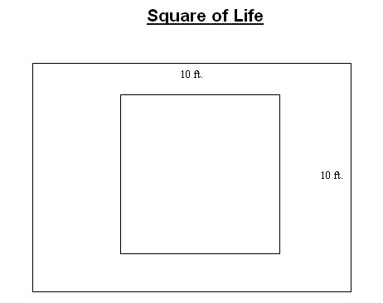
생태마당
330cm
생태마당은 여러분의 뒷마당이나 학교마당, 또는 이웃에 정해놓은 한 필지의 땅으로서 그곳에서 여러분은 곤충의 생활과 서식지를 측정하고 관찰하며 집중적으로 탐구합니다.
- 한 필지의 땅을 선택합니다. 사방 150cmX150cm, 330cmX330cm, 또는 적당한 크기면 무방합니다.
- 말뚝과 줄로 생태마당을 표시합니다.
- 디지털 카메라나 카메라, 비디오를 가지고 생태마당의 곤충생활을 기록합니다.
- 여러분이 보고 듣는 곤충을 관찰한 내용을 담은 현장일지를 매일 작성합니다. 곤충의 서식지, 행동, 돌아다니거나 먹이를 잡거나 집을 짓거나 가만히 쉬고 있는 모양 등등을 세밀하게 탐구합니다.
- 스프레드시트 서식을 이용하여 현장관찰에서 얻은 데이터를 체계적으로 정리합니다.

